SINH 8. TUẦN 8. BÀI 13, 14. HƯỚNG DẪN TỰ HỌC
CHỦ ĐỀ: TUẦN HOÀN
BÀI 13: MÁU VÀ MÔI TRƯỜNG TRONG CƠ THỂ
- NỘI DUNG HS CHUẨN BỊ
HS đọc thông tin SGK trang 42, 43 và quan sát hình 13.1, trả lời câu hỏi sau:
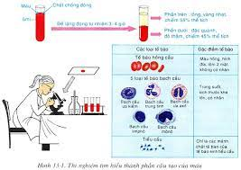
1. Chọn từ thích hợp dưới đây điền vào chỗ trống:
Huyết tương, hồng cầu, bạch cầu, tiểu cầu
Máu gồm………………… và các tế bào máu.
Các tế bào máu gồm………………….., bạch cầu và…………………..
2. Khi cơ thể bị mất nước nhiều ( khi tiểu chảy, khi lao động nặng ra mồ hôi nhiều…), máu có thể lưu thông dễ dàng trong mạch nữa không?
3. Thành phần chất trong huyết tương ( bảng 13) có gợi ý gì về chức năng của nó?
4. Vì sao máu từ phổi về tim rồi tới các tế bào có màu đỏ tươi, còn máu từ các tế bào về tim rồi tới phổi có màu đỏ thẩm?
HS đọc thông tin SGK trang 43, 44 và quan sát hình 13.2, trả lời câu hỏi sau:

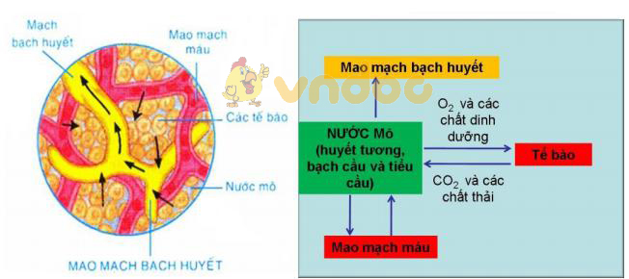
5. Các tế bào cơ, não… của cơ thể người có thể trực tiếp trao đổi các chất với môi trường ngoài được không?
6. Sự trao đổi chất của tế bào trong cơ thể người với môi trường ngoài phải gián tiếp thông qua các yếu tố nào?
- NỘI DUNG GHI BÀI
BÀI 13: MÁU VÀ MÔI TRƯỜNG TRONG CƠ THỂ
I.Máu
1.Thành phần cấu tạo của máu:
Máu gồm 2 thành phần:
- Huyết tương chiếm 55% thể tích.
-Tế bào máu chiếm 45% thể tích gồm: hồng cầu, bạch cầu và tiểu cầu.
2. Chức năng
* Huyết tương:
- Duy trì máu ở trạng thái lỏng để lưu thông dễ dàng.
- Tham gia vào việc vận chuyển các chất: dinh dưỡng, hoocmôn, kháng thể, muối khoáng và chất thải.
+ Hồng cầu: có Hêmôglôbin (Hb) giúp vận chuyển khí ôxi và cacbônic.
+ Bạch cầu: diệt vi khuẩn, ăn tế bào già.
+ Tiểu cầu: có vai trò trong quá trính đông máu.
II. Môi trường trong cơ thể:
- Môi trường trong cơ thể gồm máu, nước mô và bạch huyết.
- Môi trường trong cơ thể giúp tế bào thường xuyên liên hệ với môi trường ngoài qua quá trình trao đổi chất.
- KIỂM TRA ĐÁNH GIÁ
Câu 1: Thành phần nào chiếm 55% thể tích của máu.
A. Hồng cầu
B. Bạch cầu
C. Huyết tương
D. Tiểu cầu
Câu 2: Thành phần chiếm 45% thể tích của máu là:
A. Huyết tương
B. Các tế bào máu
C. Hồng cầu
D. Bạch cầu
Câu 3: Thành phần của máu có đặc điểm màu vàng, lỏng là:
A. Hồng cầu
B. Bạch cầu
C. Huyết tương
D. Tiểu cầu
Câu 4: Loại tế bào máu có đặc điểm màu hồng, hình đĩa, lõm 2 mặt, không có nhân là:
A. Hồng cầu
B. Bạch cầu
C. Tiểu cầu
D. Tất cả các đáp án trên
Câu 5: Loại tế bào máu có đặc điểm trong suốt, kích thước khá lớn, có nhân là:
A. Hồng cầu
B. Bạch cầu
C. Tiểu cầu
D. Tất cả các đáp án trên
Câu 6: Môi trường trong của cơ thể gồm:
A. Nước mô, các tế bào máu, kháng thể.
B. Máu, nước mô, bạch huyết
C. Huyết tương, các tế bào máu, kháng thể
D. Máu, nước mô, bạch cầu
BÀI 14: BẠCH CẦU - MIỄN DỊCH
- NỘI DUNG HS CHUẨN BỊ
HS đọc thông tin SGK trang 45, 46, 47 quan sát hình 14.1 - 14.4, trả lời câu hỏi sau:
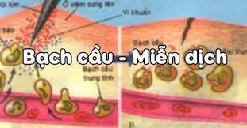
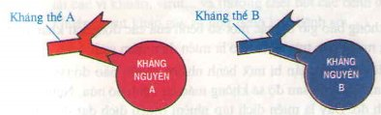

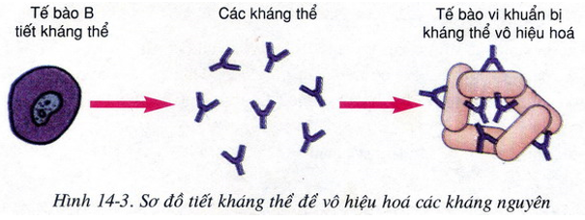

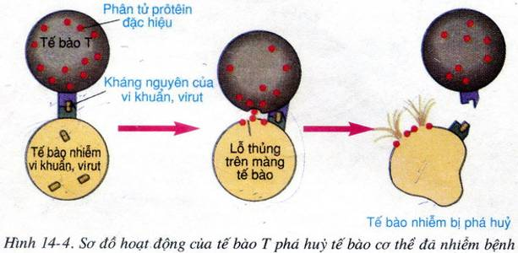

11

1
- Sự thực bào là gì? Những loại bạch cầu nào thường thực hiện thực bào?
- Tế bào B đã chống lại các kháng nguyên bằng cách nào?
- Tế bào T độc đã phá hủy các tế bào cơ thể nhiễm vi khuẩn, vi rút bằng cách nào?
- Miễn dịch là gì?
- Nêu sự khác nhau của miễn dịch tự nhiên và miễn dịch nhân tạo?
- NỘI DUNG GHI BÀI
BÀI 14: BẠCH CẦU - MIỄN DỊCH
I . Các hoạt động chủ yếu của bạch cầu :
1. Cấu tạo bạch cầu:
- Có 5 loại bạch cầu: trung tính, ưa kiềm, ưa axit, mônô và lim phô.
- Bạch cầu có đường kính lớn nhất trong các loại tế bào của máu.
2. Cấu trúc kháng nguyên và kháng thể:
- Kháng nguyên là những phân tử ngoại lai có khả năng kích thích cơ thể tiết ra các kháng thể.
- Kháng thể là những phân tử prôtêin đặc hiệu do cơ thể tiết ra để chống lại các kháng nguyên.
3. Các hoạt động chủ yếu của bạch cầu:
Bạch cầu bảo vệ cơ thể bằng cách:
-Thực bào: Bạch cầu trung tính và mônô hình thành chân giả bắt và nuốt vi khuẩn vào trong tế bào rồi tiêu hoá chúng(đại thực bào).
- Limphô B (tế bào B): Tiết kháng thể để vô hiệu hóa kháng nguyên.
- Limphô T (tế bào T): Phá hủy tế bào cơ thể đã bị nhiễm kháng nguyên bằng cách nhận diện, tiếp xúc và tiêu diệt chúng.
II. Miễn dịch :
- Miễn dịch là khả năng cơ thể không mắc một bệnh nào đó .
- Có 2 loại miễn dịch:
+ Miễn dịch tự nhiên:
. Miễn dịch bẩm sinh: Có được từ khi cơ thể mới sinh ra.
. Miễn dịch tập nhiễm: Sau khi cơ thể đã nhiễm bệnh.
+ Miễn dịch nhân tạo: Có được do con người chủ động tiêm Vắcxin khi cơ thể chưa mắc bệnh.
- KIỂM TRA ĐÁNH GIÁ
Câu 1: Trong hoạt động miễn dịch của cơ thể người, sự kết hợp của cặp nhân tố nào dưới đây diễn ra theo cơ chế chìa khoá và ổ khoá ?
A. Kháng nguyên – kháng thể
B. Kháng nguyên – kháng sinh
C. Kháng sinh – kháng thể
D. Vi khuẩn – prôtêin độc
Câu 2: Khi chúng ta bị ong chích thì nọc độc của ong được xem là
A. chất kháng sinh.
B. kháng thể.
C. kháng nguyên.
D. prôtêin độc.
Câu 3: Sau khi tiêm phòng chúng ta sẽ không bị mắc bệnh này nữa trong tương lai, đó là miễn dịch:
A. Miễn dịch bẩm sinh
B. Miễn dịch tập nhiễm
C. Miễn dịch nhân tạo
D. Miễn dịch tự nhiên
Câu 4: Loại bạch cầu nào dưới đây tham gia vào hoạt động thực bào ?
A. Bạch cầu trung tính
B. Bạch cầu limphô
C. Bạch cầu ưa kiềm
D. Bạch cầu ưa axit

IV. DẶN DÒ
- Mục I. Nội dung chuẩn bị và mục III. Kiểm tra, đánh giá quá trình tự học: Học sinh phải hoàn thành vào vở soạn /chụp hình gửi lên trang lớp học trước khi học trực tuyến
- Mục II. Nội dung học tập: Học sinh phải chép vào vở bài học môn Sinh trước khi học trực tuyến
- Học sinh ghi nhận lại những nội dung chưa rõ, chưa hiểu, những nội dung cần giáo viên làm sáng tỏ để khi học trực tuyến trao đổi với giáo viên

